Руководство по изучению дисциплины
АППАРАТУРА ДЛЯ РЕМОНТА И НАЛАДКИ УСТРОЙСТВ ЭЛЕКТРОСНАБЖЕНИЯ

Основными целями дисциплины являются: формирование у обучающихся знаний и умений в области организационных, производственных, технических и экономических мер, направленных на организацию и использование методов и средств ремонта и наладки устройств электроэнергетики и электротехники.
В результате освоения данной дисциплины обеспечивается достижение целей:
- обладать общенаучными и инженерными знаниями, практическими навыками и компетенциями, гарантирующими высокое качество их подготовки к профессиональной деятельности в области систем электроснабжения и автоматизации нефтегазовой промышленности.
- работать в приоритетных направлениях развития систем электроснабжения нефтегазовой промышленности, проявлять высокий профессионализм в решении комплексных инженерных проблем в области производства и применения технических объектов, процессов и систем.
- демонстрировать стремление и способность к непрерывному образованию, совершенствованию и превосходству в профессиональной среде через участие в профессиональных сообществах.

Обеспечивающее подразделение кафедра электроснабжения промышленных предприятий
Преподаватель Сарсикеев Ермек Жасланович, тел.+7 (3822) 701-777 (доб. 1946), Е-mail: sarsikeev@tpu.ru.
Виды учебной деятельности | Временной ресурс по очной  форме обучения
Лекции, ч | 16 часов
Практические занятия, ч | 24 часа
Лабораторные занятия, ч | 24 часа
Аудиторные занятия, ч | 64 часа
Самостоятельная работа, ч | 80 часов
ИТОГО, ч | 144 часа

Содержание разделов дисциплины
Раздел 1. Методические указания по испытаниям электрооборудования
Общие сведения о «Правилах технической эксплуатации электроустановок потребителей». Сроки испытаний и измерений параметров электрооборудования электроустановок при капитальном и текущем ремонтах, межремонтные испытания и измерения. Нормы испытаний электрооборудования иностранных фирм. Испытание электрооборудования после ремонта. Заключение о пригодности электрооборудования к эксплуатации. Оформление результатов испытаний, измерений и опробований. Электрические испытания электрооборудования и отбор пробы трансформаторного масла. Характеристики изоляции электрооборудования.
Практическая работа №1. Планирование и подготовка ремонтных и наладочных работ.
Раздел 2 Аппаратура для определения состояния механической части электрооборудования
Методика определения. Измерение и испытания механической части масляных выключателей, воздушных выключателей. Механическое состояние электродвигателей, силовых трансформаторов. Состояние устройств заземления. Механическое состояние измерительных трансформаторов тока и напряжения.
Лабораторная работа №1. Испытание контура заземления.
Лабораторная работа №2. Измерение вибрации подшипников электродвигателя.
Практическая работа №2. Приборы и схемы диагностики механических узлов и деталей электродвигателей.
Практическая работа №3. Приборы и методы диагностики фундаментов для электрооборудования.
Раздел 3. Аппаратура для определения состояния магнитных систем
Измерение тока холостого хода и снятие характеристик намагничивания. Снятые характеристики намагничивания измерительного трансформатора тока. Сравнение результатов опыта с типовыми и/или паспортными данными. Состояние магнитопроводов электрических машин.
Практическая работа №4. Методы и аппаратура определения состояния магнитопроводов электрических машин.
Раздел 4. Аппаратура для определения состояния токоведущих частей и контактных соединений.
Измеренные сопротивления постоянному току обмоток. Состояние заземляющих проводок и качество их монтажа. Измерение падения напряжения на участках цепи.
Лабораторная работа №3. Проверка исправности стержней короткозамкнутого ротора.
Лабораторная работа №4. Измерение тока утечки кабельной линии.
Практическая работа №5. Приборы и методы контроля сварных контактных соединений.
Практическая работа №6. Приборы тепловизионного контроля.
Практическая работа №7. Приборы и методы определения тепловых режимов кабелей и проводов.
Раздел 5. Аппаратура для определения состояния изоляции электрооборудования
Контроль с использованием повышенного напряжения. Разрушающие методы контроля. Контроль при рабочем или несколько повышенном напряжении с малой вероятностью пробоя изоляции (измерение диэлектрических потерь и характеристик частичных разрядов). Неразрушающие методы контроля изоляции (измерение сопротивления изоляции, коэффициента абсорбции, тока утечки, емкостных характеристик и т. д.). Неэлектрические методы контроля изоляции (химический анализ масла и других диэлектрических жидкостей, хроматографический анализ газов).
Лабораторная работа №5. Измерение тангенса угла диэлектрических потерь.
Лабораторная работа №6. Измерение сопротивления изоляции обмоток асинхронного двигателя.
Лабораторная работа №7. Анализ трансформаторного масла.
Практическая работа №8. Приборы и схемы измерения диэлектрических потерь.
Практическая работа №9. Оценка изоляции обмоток при наладке электрических машин.
Раздел 6. Аппаратура для проверки схем электрических соединений оборудования
Схемы соединения электрических машин. Схемы соединения приводов выключателей, автоматов и другой коммутационной аппаратуры. Проверка схем внешних электрических соединений всего основного электрооборудования.
Лабораторная работа №8. Диагностика параметров измерительных трансформаторов.
Лабораторная работа №9. Наладка и испытание схем учета электрической энергии.
Практическая работа №10. Определение условий включения трансформатора.
Практическая работа №11. Поверка приборов измерения и учета электрических и неэлектрических величин.
Раздел 7. Электробезопасность при ремонте и наладке устройств электроснабжения
Ремонт и наладка заземляющих устройств. Стационарные средства защиты. Индивидуальные средства защиты. Средства информации при ремонтах и наладке.
Лабораторная работа №10. Испытание индивидуальных средств защиты.
Практическая работа №12. Приборы и схемы проверки напряжения прикосновения электроустановки и напряжения на заземляющем устройстве.
Раздел 8. Ручной слесарный и электрический инструмент
Организация безопасной работы с инструментом, приспособлениями и средствами малой механизации. Ручной слесарный инструмент. Электрифицированный инструмент. Пневматический инструмент. Пиротехнический инструмент.
Практическая работа №13. Схемы и устройства испытания повышенным напряжением промышленной частоты приборов и инструментов напряжением до 12 В.

Темы индивидуальных заданий
С целью развития творческих навыков у студентов при изучении настоящей дисциплины определен перечень тем индивидуальных заданий:
- Сопротивление изоляции постоянному току.
- Метод измерения диэлектрических потерь.
- Емкостно-частотный метод.
- Метод измерения токов утечки.
- Метод «емкость - время».
- Методы испытания изоляции электрооборудования повышенным напряжением
- Методы измерения сопротивления обмоток, токоведущих частей и контактных соединений постоянному току
- Типовой объем работ при текущем и капитальном ремонте.
- Дефектировка и предремонтные испытания электрических машин.
- Разборка электрических машин
- Ремонт коллекторов, щеточного аппарата и контактных колец
- Ремонт сердечников, валов и вентиляторов.
- Ремонт станин, подшипниковых щитов и подшипников.
- Ремонт обмоток электрических машин.
- Бандажирование и балансировка роторов и якорей.
- Сборка и испытание электрических машин.
- Ремонт защитных покровов кабелей.
- Ремонт металлических оболочек кабелей.
- Восстановление бумажной изоляции кабелей
- Ремонт токопроводящих жил кабелей.
- Ремонт соединительных муфт кабельных линий.
- Ремонт концевых заделок кабельных линий.
- Приемка кабельной линии в эксплуатацию после ремонта.

Темы, выносимые на самостоятельную проработку
- Измерение электрических и неэлектрических величин.
- Опыты холостого хода и короткого замыкания трансформаторов.
- Типовые неисправности силовых трансформаторов.
- Типовые неисправности электродвигателей.
- Типовые неисправности измерительных трансформаторов.
- Типовые неисправности кабельных линий, проводов и шин.

Перечень тем, выносимых на экзамен
- Указания по испытаниям электрооборудования.
- Определения состояния механической части электрооборудования.
- Определения состояния магнитных систем.
- Определение состояния токоведущих частей и контактных соединений.
- Определение состояния изоляции электрооборудования.
- Проверка схем электрических соединений оборудования.
- Электробезопасность при ремонте и наладке устройств электроснабжения.
- Ручной слесарный и электрический инструмент.

Пример экзаменационного билета
1. Теоретический вопрос
Какие нормативные документы регламентируют порядок использования приборов при ремонте трансформаторов?
2. Теоретический вопрос
На основании каких методов производится испытание изоляции электрических машин?.
3. Задача
Для представленного случая дать вывод о фазировке кабелей, представить схему правильного варианта с рассчитанными параметрами.
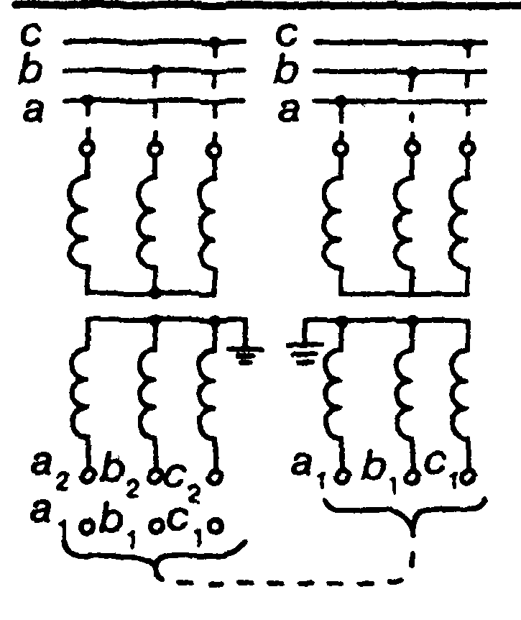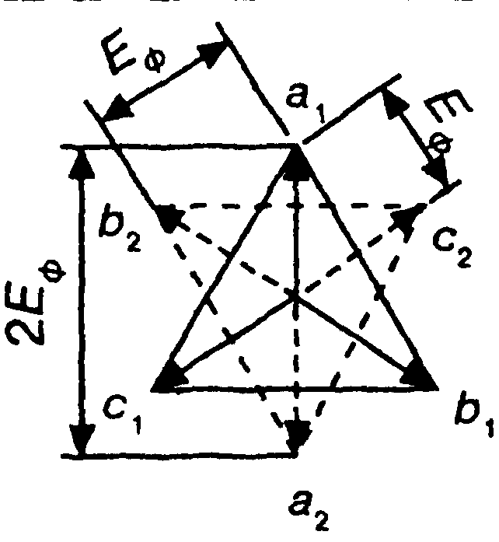

4 Задача
Ток стекает в землю через полушаровой заземлитель.
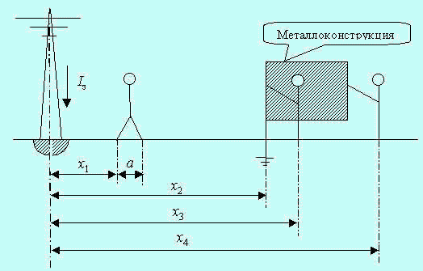
1) На расстоянии x₁ = 2,2 м от места замыкания на землю стоит человек (см. рисунок). Определить для него напряжение шага, если размер шага а=0,8 м.
2) На расстоянии x₂ = 4 м расположена металлоконструкция (см. рисунок). Определить напряжение прикосновения для человека, касающегося металлоконструкции и находящегося на расстоянии x₃= 8 м или x₄ = 25 м от места замыкания.
При решении задачи принять удельное объемное сопротивление грунта r = 100 Ом*м, а сопротивления растеканию тока основания, на котором стоит человек, равным нулю.

Рейтинг качества освоения дисциплины
Оценка качества освоения дисциплины в ходе текущей и промежуточной аттестации обучающихся осуществляется в соответствии с «Руководящими материалами по текущему контролю успеваемости, промежуточной и итоговой аттестации студентов Томского политехнического университета», утвержденными приказом ректора № 77/од от 29.11.2011 г.
В соответствии с «Календарным планом изучения дисциплины»:
– текущая аттестация (оценка качества усвоения теоретического материала (ответы на вопросы и др.) и результаты практической деятельности (решение задач, выполнение заданий, решение проблем и др.) производится в течение семестра (оценивается в баллах (максимально 60 баллов), к моменту завершения семестра студент должен набрать не менее 33 баллов);
– промежуточная аттестация (экзамен) производится в конце семестра (оценивается в баллах (максимально 40 баллов), на экзамене студент должен набрать не менее 22 баллов).
Итоговый рейтинг по дисциплине определяется суммированием баллов, полученных в ходе текущей и промежуточной аттестаций. Максимальный итоговый рейтинг соответствует 100 баллам.

Учебно – методическое и информационное обеспечение дисциплины
Основная литература:
- Павлович С.Н., Фираго Б.И. Ремонт и обслуживание электрооборудования. – 4-е изд. – Минск: Вышэйшая школа, 2009. – 248 с.
- Ящура А.И. Система технического обслуживания и ремонта энергетического оборудования: Справочник. – М.: НЦ ЭНАС, 2006. - 491 c.
- Яшков В. Наладка электрооборудования: Справочник. – Астана: Фолиант, 2010. – 216 с.
- Сибикин Ю.Д. Техническое обслуживание, ремонт электрооборудования и сетей промышленных предприятий. В 2 кн. Кн. 1: Учебник для нач. проф. образования / Ю.Д. Сибикин. – 6-е изд., стер. – М.: Издательский центр «Академия», 2012. – 208 с.
- Сибикин Ю.Д. Техническое обслуживание, ремонт электрооборудования и сетей промышленных предприятий. В 2 кн. Кн. 2: Учебник для нач. проф. образования / Ю.Д. Сибикин. – 6-е изд., стер. – М.: Издательский центр «Академия», 2012. – 256 с.
- Друзьякин, И.Г. Микропроцессорные средства автоматизации энергетических систем. – Ч. 1. Микропроцессорные счетчики электрической энергии: учеб. пособие / И.Г. Друзьякин, А.Н. Лыков. – Пермь: Изд-во Перм. нац. исслед. ун-та, 2011. – 144 с.
Салов В.П. Справочник по ремонту, наладке и техническому обслуживанию электрооборудования. – Нижний Новгород:Вента-2, 2007. – 444 с.
Дополнительная литература:
- Зюзин А.Ф., Поконов Н.З., Антонов М.В. Монтаж, эксплуатация и ремонт электрооборудования промышленных предприятий и установок: Учеб. для учащихся электротехнических спец.техникумов. – 3-е изд., перераб. и доп. – М.: Высш. шк., 1986. – 415 с.
- Корнилович О.П. Техника безопасности при работе с инструментами и приспособлениями. М.: Энерrоатомиздат, 199,2 9.6 с.
- Гyceв Ю.Н. Средства и устройства безопасности для работ в электроустановках/ Ю.Н. Гусев, В.П, Ушанов, Н.М. Чесноков. М.: Энерrоатомиздат, 1988. 96 с.
Internet –ресурсы, рекомендуемые для изучения дисциплины
- Эксплуатация электрооборудования [Электронный ресурс] : учеб.-метод. комплекс по дисциплине для студ. спец. 110301 «Электрификация и автоматизация сельского хозяйства» всех форм обучения : самост. учеб. электрон. изд. / Сыкт. лесн. ин-т ; сост.: В. А. Кузнецов, Н. Р. Ахматгалеева. – Электрон. дан. – Сыктывкар : СЛИ, 2012. – Режим доступа: http://lib.sfi.komi.com. – Загл. с экрана.
- http://ftemk.mpei.ac.ru/bgd/bgd_.htm#stekanie_toka – Учебно-методический комплекс «Безопасность жизнедеятельности».
- http://twt.mpei.ac.ru/TTHB/EB/ - задачи по электробезопасности.

